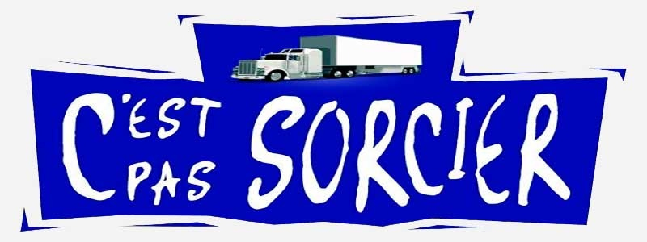

L’islam : de Mohamed à aujourd’hui…
Regarde attentivement l’émission suivante (on l’a déjà vue en classe), réponds ensuite aux questions sur une feuille de bloc. Nous corrigerons à la rentrée.
https://www.dailymotion.com/video/xp6r7t

- Quand est-ce que l’islam a-t-il été révélé à Mohamed ?
- Comment s’appelle le livre des musulmans ? En quelle langue est-il écrit ?
- Quel jour les musulmans se rendent-ils à la mosquée ? Pourquoi ?
- Que doivent-ils faire avant d’accomplir la prière ?
- Vers quelle ville se tournent les musulmans lorsqu’ils prient ? Comment appelle-t-on cette direction ?
- Qu’est-ce qu’un imam ?
- Que veut dire islam ?
- Quel âge avait Mohamed lorsqu’il reçoit le Message ?
- Dans quelle ville mourut Mohamed ?
- Qu’est-ce qu’un calife ?
- Quelles sont les 3 villes saintes de l’islam ?
- Comment s’appellent les 2 courants principaux de l’islam ?
- Combien de piliers y a-t-il en islam ?
- Peux-tu les citer ? (On les a vus en classe)

Je t’invite à regarder aussi les autres « C’est pas sorcier » sur les autres religions :
https://www.youtube.com/watch?v=597FFBeCs8U : Un Dieu, 3 religions
https://www.youtube.com/watch?v=iVM57fZIHs0 : le judaïsme
https://www.youtube.com/watch?v=k38ufYj2Fr4 : le christianisme

